《国家励志奖学金申请表》填写说明

**国家励志奖学金申请表需报省教育厅，请同学们认真阅读填写说明，严肃的对待。**

1.表格打印为一页（不可改变表格样式），照片需蓝底一寸免冠照片。

2.表格填写应当字迹清晰、信息完整，不得涂改数据或出现空白项；如无相关信息，请填写“无”。

3.表格中各项内容须打印，但所有签名处必须由相关人员**手写**签名，不得使用签名章代替。

4.基本情况一栏

民族填汉族或满族等，不得只填“汉”“满”，政治面貌选填（中共党员、中共预备党员、共青团员、群众），表格中“出生年月”、“入学时间”只填写年、月，具体格式为“1998-02”，所在年级填2年级 3年级 4年级。学号、身份证号、联系电话据实填写。X专业X班的格式为 英语/翻译/日语/西班牙语/葡萄牙语 专业 20191 班。

5.曾获何种奖励

（1） 所有获奖情况的填写按照获奖时间**由近到远**填写，如2021.10,2021.05，**只写2021-2022学年的获奖（获奖时间范围在2021年9月—2022年9月内）**。一行只写一个奖项。切勿时间顺序错乱。

（2）选填**含金量较高**的奖项，如四川省大学生综合素质A级证书、国家励志奖学金等。

（3）只填写以下9类校级奖励，其他学校学院各种比赛的奖励都不要填。

其中优秀学生奖学金分为：一等优秀学生奖学金、二等优秀学生奖学金、三等优秀学生奖学金，请填写完整。其中五四之星的奖项名称、颁奖时间和单位根据获奖证书填写。

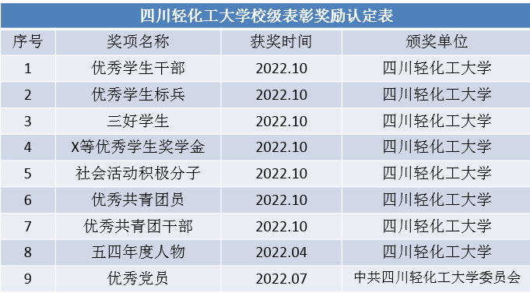（4）获奖情况栏已填写的奖项，在申请理由内**不能再次**出现。

6.家庭经济情况

家庭人口总数为常住人口数，填数字“3”“4”等，人均月收入选填（**只能选填200.300.400.500.600这5个整百的数字**，不得填写260.677等数据），家庭月总收入为家庭人口数乘以人均月收入，收入来源：（选填务工或务农），家庭住址填写学生本人身份证上的完整地址，邮政编码：自行百度家庭住址所在地的邮政编码。

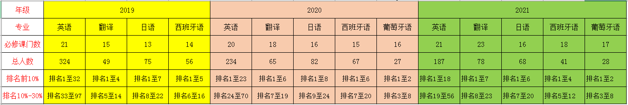7.学习成绩一栏，成绩排名根据学术办导出的平均绩点排名为准，必修课门数和及格门数保持一致，参考下表。成绩排名和综测排名总人数参考下表中各专业总人数。实行综合考评一栏请勿改动。

8.填写时间统一：申请理由：2022年10月6日

9.表格中 “申请理由”栏由学生本人填写，内容全面要有**家庭经济困难的体现**，逻辑清晰，条理分明，无雷同，无错漏字。

**申请理由一栏非常重要！！！请勿百度，按照要求，根据示例范本的模式填写。每句话说明一个方面：思想、成绩（可以写获奖）、社会实践（可以写班委或学生会工作）、创新能力（没有可不写）、综合素质、家庭情况。**

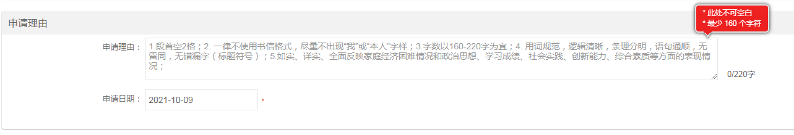

务必不能出现本人 我 等字样，也不能出现，特此申请请领导审批等语句。从思想、学习、工作、生活、社会实践、家庭经济情况等方面一一描述。参加各项比赛均写全称，例如：大创必须写为“大学生创新创业”。字数在160-200字之间，超出或不足都不行。

错误类型示例：

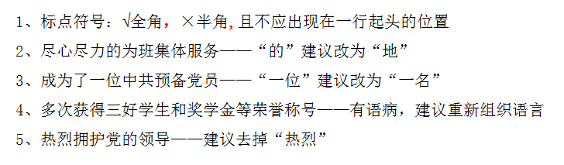

参照示例1：

参照示例2：

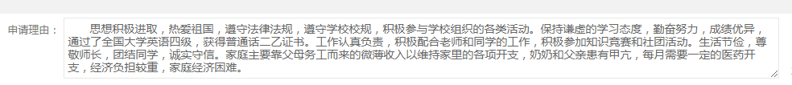

参照示例3：

**院系审核意见**由学生填写辅导员修改。（字数不低于80字）。**不可雷同。院系意见时间统一： 2022年10月18日。**

参照示例：

XX同学积极进步，学习勤奋努力。工作认真。全面发展，积极参加校内外各项活动，表现优异。家庭收入低，亲人患病支出大，家庭经济困难。该生符合国家励志奖学金申请条件，同意推荐。

XX同学思想端正，热爱祖国。学习勤奋刻苦，认真努力，曾获奖学金。担任学生会干事，工作踏实负责。亲人患病，治疗支出大，收入低，家庭经济困难。该生符合国家励志奖学金评选条件，同意推荐。